5.7.2.4.10 Система подачи пара вспомогательного корпуса (LBG30)
Дата | 09.2013
Главный инженер проекта | И.М. Ивков
Нормоконтроль | А.А. Дмитриев
Проверил | К.М. Ильинский
Разработал | А.Э. Ширванянц  И.А. Дощук
Всего листов | 34
Содержание
5.7.2.4.10.1 Функции 2
5.7.2.4.10.2 Проектные основы 2
5.7.2.4.10.2.1 Классификация 2
5.7.2.4.10.2.2 Функциональные требования 2
5.7.2.4.10.2.3 Защита от превышения давления 2
5.7.2.4.10.2.4 АСУ ТП 2
5.7.2.4.10.2.6 Электроснабжение 3
5.7.2.4.10.2.7 Вентиляция и охлаждение помещений 3
5.7.2.4.10.2.8 Оборудование и материалы 3
5.7.2.4.10.2.9 Испытания и проверки 3
5.7.2.4.10.2.10 Требования к системам, связанным с системой LBG30 4
5.7.2.4.10.2.11 Требования к компоновке 4
5.7.2.4.10.3 Общее описание 5
5.7.2.4.10.3.1 Описание технологической схемы 5
5.7.2.4.10.3.2 Связи с другими системами 8
5.7.2.4.10.3.3 Размещение компонентов 8
5.7.2.4.10.3.4 Компоненты системы 8
5.7.2.4.10.3.4.1 Оборудование 8
5.7.4.10.4 АСУ ТП 11
5.7.4.10.5 Электроснабжение 12
5.7.4.10.6 Испытания и проверки 12
5.7.4.10.6.1 Пусконаладочные работы 12
5.7.4.10.6.2 Контроль и испытания при эксплуатации 12
5.7.4.10.7 Функционирование системы 12
5.7.4.10.7.1 Нормальная эксплуатация 12
5.7.4.10.7.2 Нарушения нормальной эксплуатации 13
Приложение A Перечень защит, блокировок и действий оператора 14
Приложение Б Ведомость точек контроля 23
Приложение В Габаритные чертежи оборудования 30
Список сокращений 34
Ссылочные нормативные документы 35

LN2P.B.110.&.0UKA&&.LBG30.021.CK.0001K_0507020410_F=0

5.7.2.4.10.1 Функции
Система подачи пара вспомогательного корпуса LBG30 предназначена для подачи греющего пара от коллектора собственных нужд машзала к потребителям систем:
- первого контура;
- спецводоочистки;
- отверждения ЖРО,
а также для возврата конденсата греющего пара в систему сбора конденсата и дренажей здания турбины (LCM).

5.7.2.4.10.2 Проектные основы
5.7.2.4.10.2.1 Классификация
В соответствии НП-001-97 система подачи пара вспомогательного корпуса по назначению является системой нормальной эксплуатации, по влиянию на безопасность – не влияющая на безопасность.
Все элементы системы LBG30 относятся к четвертому классу безопасности в соответствии с НП-001-97, классификационное обозначение «4» (кроме трубопроводов и арматуры в обвязке потребителей пара), к группе «С» по ПНАЭ Г-7-008-89 и второй категории сейсмостойкости по НП-031-01, обозначение «II» на технологической схеме.
Трубопроводы и арматура в обвязке потребителей пара относится к третьему классу безопасности по НП-001-97, классификационное обозначение «3Н», к группе «С» по ПНАЭ Г-7-008-89 и второй категории сейсмостойкости по НП-031-01, обозначение «II» на технологической схеме.
Классификационное обозначение элементов системы в зависимости от выполняемых ими функций также представлено на технологической схеме системы подачи пара вспомогательного корпуса LN2P.B.110.&.0UKA&&.LBG30.021.LG.0001K.

5.7.2.4.10.2.2 Функциональные требования
В основу проектирования системы подачи пара вспомогательного корпуса положено обеспечение паром потребителей:
- систем первого контура в режимах нормальной эксплуатации;
- систем спецводоочистки в режимах нормальной эксплуатации;
- системы отверждения ЖРО.
В зависимости от режимов работы потребителей, требуемый расход пара должен составлять от 0,3 до 34 т/ч.

5.7.2.4.10.2.3 Защита от превышения давления
Потребители пара, расчетное давление которых ниже, чем в системе LBG30, должны быть защищены от превышения давления.

5.7.2.4.10.2.4 АСУ ТП
Система LBG30 должна включаться в работу оператором и автоматически по соответствующим сигналам от потребителей.
Поддержание параметров системы в проектных пределах должно осуществляется системой автоматического управления технологическим процессом.
Система управления и контроля для системы LBG30 должна обеспечивать выполнение следующих требований:
- выполнения технологической системой заданных функций во всех режимах требующих ее работы;
- дистанционное и автоматическое управление элементов, имеющих электропривод;
- выдачу оператору информации по технологическим параметрам, а также состоянию и положению элементов;
- предупредительную и аварийную сигнализацию в случае отклонения параметров от номинальных значений;
- защиту оборудования.
АСУ ТП также должна обеспечивать защиту оборудования при непроектном функционировании.

5.7.2.4.10.2.6 Электроснабжение
Электроприводные компоненты стационарной системы LBG30 должны иметь электропитание от системы надежного электроснабжения нормальной эксплуатации (СНЭ НЭ).

5.7.2.4.10.2.7 Вентиляция и охлаждение помещений
В помещениях, в которых расположено оборудование системы, должно обеспечиваться поддержание параметров окружающей среды, необходимых для работы оборудования.
Условия окружающей среды для оборудования, расположенного во вспомогательном корпусе представлены в разделе 5.4.2.4 Проекта.

5.7.2.4.10.2.8 Оборудование и материалы
Выбор материала трубопроводов и оборудования должен осуществляться с учетом требуемых физико-механических характеристик, технологичности, свариваемости, а также способности работать в условиях проектных характеристик рабочей среды, а при необходимости, и в условиях применения дезактивирующих растворов, в течение всего срока службы.
В качестве основного материала трубопроводов, оборудования, арматуры в системе LBG30 должна быть принята углеродистая сталь.

5.7.2.4.10.2.9 Испытания и проверки
Изготовление и монтаж оборудования и трубопроводов должны производиться в соответствии с требованиями действующих нормативно-технических документов по безопасности в атомной энергетике и с требованиями рабочей документации.
Контроль качества при изготовлении и монтаже арматуры и трубопроводов должен проводиться службами заводов-изготовителей и монтажных организаций в объеме требований "Программы контроля качества изделий атомной энергетики"
(ОСТ 108.004-10-88).
По завершению монтажа должно проводиться техническое освидетельствование оборудования и трубопроводов в соответствии с пунктом 8.2 ПНАЭ Г-7-008-89.
Перед пуском станции должна проводиться полная серия испытаний системы LBG30 для проверки того, что достигнута проектная техническая характеристика системы и ее компонентов.
Гидравлические (пневматические) испытания основных элементов на прочность и плотность должны производиться в соответствии с пунктом 5 ПНАЭ Г-7-008-89.

5.7.2.4.10.2.10 Требования к системам, связанным с системой LBG30
Для обеспечения работоспособности системы LBG30 необходимо функционирование следующих систем:
- системы пара собственных нужд (LBG);
- пускорезервной котельной (QLB);
- промконтура системы охлаждения ответственных потребителей (KAA);
- системы сбора (возврата) дренажей и конденсата (LCM);
- системы электроснабжения;
- система вентиляции и охлаждения помещений;
- АСУ ТП.
Система пара собственных нужд (LBG) должна обеспечивать подачу пара в систему LBG30 от коллектора собственных нужд машзала в режимах нормальной эксплуатации. Описание системы LBG представлено в 5.7.2.4.35 Проекта.
Промконтур системы охлаждения ответственных потребителей (KAA) должна во всех режимах нормальной эксплуатации обеспечивать отвод тепла от теплообменного оборудования системы LBG30. Описание системы KAA представлено в 5.7.2.3.14 Проекта.
Системы LCM и KPF должны обеспечить прием конденсата пара от потребителей. Описание систем LCM и KPF представлено в 5.7.2.4.37, 5.7.5.2.5 Проекта, соответственно.
Система электроснабжения (надежного электроснабжения нормальной эксплуатации) - должна обеспечивать электропитанием электроприводные компоненты системы LBG30 во всех проектных режимах. Описание систем электроснабжения представлено в разделе 5.1.2 Проекта.
АСУ ТП - должна обеспечивать: автоматическое регулирование, логическое дискретное (автоматическое) управление (блокировки, пошаговые программы, АВР), технологические защиты оборудования, дистанционное управление, сбор и обработку информации о состоянии системы, технологическую, предупредительную и аварийную сигнализацию, регистрацию, протоколирование, архивирование и представление ретроспективной информации о технологических параметрах, переключениях в системе и работе автоматики. Описание системы контроля и управления представлено в разделе 5.7.7 Проекта.
Система вентиляции и охлаждения помещений, в которых расположено оборудование системы LBG30, должны обеспечивать поддержание параметров окружающей среды, необходимых для работы оборудования системы. Описание систем вентиляции представлено в разделе 5.4.2 Проекта.

5.7.2.4.10.2.11 Требования к компоновке
Компоновка системы и взаимное расположение компонентов должны быть выполнены с учетом следующих требований:
  - обеспечение необходимых условий для нормального протекания предусмотренных проектом технологических процессов;
  - трубопроводы системы подачи пара не должны иметь участков, в которых скапливался конденсат греющего пара. Все тупиковые участки должны иметь постоянно действующие отводы конденсата греющего пара;
  - сокращение до минимума технологических коммуникаций;
  - для оборудования системы должен быть обеспечен доступ и условия для проведения технического обслуживания и ремонтов при работе реактора на мощности, и в период ППР;
  - компоненты системы расположены во вспомогательном корпусе и здании ядерного обслуживания.
5.7.2.4.10.3 Общее описание
5.7.2.4.10.3.1 Описание технологической схемы
Технологическая схема подачи пара вспомогательного корпуса представлена на чертеже LN2P.B.110.&.0UKA&&.LBG30.021.LG.0001K.
Пар в систему LBG30 поступает из здания турбины от коллектора пара собственных нужд станции LBG50.
В различных режимах работы пар в коллектор LBG50 поступает от коллектора пара собственных нужд, который питается от БРУ-СН, от третьего нерегулируемого отбора турбины или от постороннего источника (соседний блок или ПРК).
В конце коллектора (тупиковый участок) раздачи пара LBG30 имеется линия отвода конденсата. На линии установлен конденсатоотводчик LBG30AA003. Также через конденсатоотводчик LBG30AA003 осуществляется отвод конденсата от линий перед выпарными установками систем СВО.
На выходе из теплообменников LCN30AC002, LCN30AC003 установлены датчик контроля температуры конденсата греющего пара и дозиметрический контроль. В случае превышения допустимого уровня радиоактивности конденсата, сброс среды осуществляется в бак KPF12BB001.
В бак LCN30BB001 осуществляется сброс:
- конденсата греющего пара от КВС10АС001;
- конденсата (отбор проб) от датчика замера активности конденсата греющего пара из общего коллектора LCN30;
- от устройств автоматического проботбора продувки ПГ;
- от устройств ручного проботбора продувки ПГ;
- конденсата установки отверждения.
Насосные агрегаты LCN31AP001, LCN32AP001 подключены к баку LCN30BB001. Для данных насосных агрегатов предусмотрена линия рециркуляции в бак. На общем напорном трубопроводе насосов установлен регулирующий ручной регулирующий клапан LCN30AA201.

Обвязка деаэратора (КВА10ВВ001).
На подводе пара к деаэратору KBA10BB001 установлены параллельно две запорные арматуры LBG32AA101 и LBG32AA102, а также два регулирующих клапана LBG32AA201 и LBG32AA202. LBG32АА202 рассчитан на малые расходы пара и постоянно находится в работе. LBG32AA201 включается в работу автоматически при открытии регулирующего клапана LBG32АА202 более 70 %.
Регулирующий клапан LBG32AA202 поддерживает давление среды в деаэраторе на уровне 0,02 МПа (изб.), а регулирующий клапан LBG32AA201 поддерживает регулирующий клапан LBG32AA202 в рабочей зоне регулирования.
На паропроводе перед деаэратором установлен предохранительный клапан, защищающий деаэратор КВА10ВВ001 от превышения давления более 0,5 МПа (изб.).
Конденсат греющего пара после деаэратора КВА10ВВ001 отводится через кондесатоотводчики в LCN30AC002, LCN30AC003, далее конденсат самотеком направляется в дренажный бак LCM01BB001.

Обвязка теплообменника (КВС10АС001).
На подводе пара к подогревателю «чистого» конденсата KBC10AC001 параллельно установлена запорная арматура LBG33AA101, LBG33AA102 и регулирующие клапаны LBG33AA201, LBG33AA202. Регулирующий клапан LBG33AA202 – ручной. На выводе конденсата греющего пара из КВС10АС001 установлена запорная арматура LCN33AA101 и регулирующий клапан LCN33AA201.
Регулирующие клапаны LBG33AA201, LBG33AA202 обеспечивают плавный разогрев теплообменника до 70 ^{о}С. Регулирующий клапан LCN33AA201 обеспечивает поддержание температуры «чистого» конденсата 70^{о}С при «большом» борном регулировании за счет изменения уровня конденсата греющего пара в теплообменнике.
В случае выключения из работы теплообменника КВС10АС001 перед запорной арматурой LBG33AA101 предусмотрена линия отвода конденсата, на которой установлен конденсатоотводчик LBG33AA002.
Конденсат греющего пара направляется в теплообменник LCN30AC001, после чего сливается в бак LCN30BB001 и далее насосным агрегатом LCN31(32)AP001 перекачивается в бак LCM01BB001.
На входе в теплообменник КВС10АС001 по стороне пара установлен датчик давления (LBG33CP002). На выходе из теплообменника КВС10АС001 по стороне слива конденсата греющего пара установлен датчик температуры (LCN33CT001).

Обвязка выпарного аппарата (KBF10AT001).
На подводе пара к выпарному аппарату KBF10AT001 установлена запорная арматура LBG34AA101, LBG34AA102 и регулирующие клапаны LBG34AA201, LBG34AA202. Регулирующий клапан LBG34AA202 – ручной. На выводе конденсата греющего пара из KBF10AT001 установлена запорная арматура LCN34AA101 и регулирующий клапан LCN34AA201.
Регулирующий клапан LBG34AA201 (основная линия подачи пара) поддерживает заданное давление в выпарном аппарате при помощи регулятора.
В обвод основной линий подачи пара к выпарным аппаратам предусмотрена байпасная линия для прогрева выпарного аппарата перед пуском.
Конденсат пара после выпарного аппарата KBF10AT001 поступает в конденсатосборник LCN34BB001. Уровень в конденсатосборнике поддерживает регулирующий клапан LCN34AA201 при помощи регулятора.
После конденсатосборника LCN34BB001 конденсат греющего пара направляется в теплообменник LCN30AC002, LCN30AC003. После теплообменников LCN30AC002, LCN30AC003 конденсат самотеком направляется в дренажный бак LCM01ВВ001.
До запорной арматуры LBG34AA101, LBG34AA102 установлен датчик (LBG34CF001) измерения расхода пара. На входе в выпарной аппарат KBF10AT001 по стороне пара после регулирующих клапанов LBG34AA201, LBG34AA202 установлен датчик давления (LBG34CP001) пара. В конденсатосборнике LCN34BB001 установлен датчик измерения уровня конденсата. После конденсатосборника LCN34BB001 установлен датчик (LCN34CT001) измерения температуры конденсата.
В случае выключения из работы выпарного аппарата KBF10AT001 перед запорной арматурой LBG34AA101 предусмотрена линия отвода конденсата, подведенная к конденсатоотводчику LBG30AA003.

Обвязка выпарного аппарата (KPF30AT001).
На подводе пара к выпарному аппарату KPF30AT001 установлена запорная арматура LBG36AA101, LBG36AA102 и регулирующие клапаны LBG36AA201, LBG36AA202. Регулирующий клапан LBG36AA202 – ручной. На выводе конденсата греющего пара из KPF30AT001 установлена запорная арматура LCN36AA101 и регулирующий клапан LCN36AA201.
Регулирующий клапан LBG36AA201 (основная линия подачи пара) поддерживает заданное давление в выпарном аппарате при помощи регулятора.
В обвод основной линий подачи пара к выпарному аппарату KPF30AT001 предусмотрена байпасная линия для прогрева выпарного аппарата KPF30AT001 перед пуском.
Конденсат пара после выпарного аппарата KPF30AT001 поступает в конденсатосборник LCN36BB001. Уровень в конденсатосборнике поддерживает регулирующий клапан LCN36AA201 при помощи регулятора.
После конденсатосборника LCN36BB001 конденсат греющего пара направляется в теплообменник LCN30AC002, LCN30AC003. После теплообменников LCN30AC002, LCN30AC003 конденсат самотеком направляется в дренажный бак системы LCM.
До запорной арматуры LBG36AA101, LBG36AA102 установлен датчик (LBG36CF001) измерения расхода пара. На входе в KPF30AT001 по стороне пара после регулирующих клапанов LBG36AA201, LBG36AA202 установлен датчик давления (LBG36CP001) пара. В конденсатосборнике LCN36BB001 установлен датчик (LCN36CL001) измерения уровня конденсата. После конденсатосборника LCN36BB001 установлен датчик (LCN36CT001) измерения температуры конденсата.
В случае выключения из работы выпарного аппарата KBF30AT001 перед запорной арматурой LBG36AA101 предусмотрена линия отвода конденсата, подведенная к конденсатоотводчику LBG30AA003.

Обвязка доупаривателя (KPF30AT002).
На подводе пара к доупаривателю KPF30AT002 установлена запорная арматура LBG38AA101 и регулирующий клапан LBG38AA201. На выводе конденсата греющего пара из KPF30AT002 установлен конденсатоотводчик LCN38AA004, имеется байпас данного конденсатоотводчика (линия с арматурой LCN38AA003).
Регулирующий клапан LBG38AA201 поддерживает заданное давление в доупаривателе.
Конденсат из доупаривателя сбрасывается через конденсатоотводчик LCN38AА004 в LCN30AC002, LCN30AC003. После теплообменников LCN30AC002, LCN30AC003 конденсат самотеком направляется в дренажный бак LCM01ВВ001.
До запорной арматуры LBG38AA101 установлен датчик (LBG38CF001) измерения расхода пара. На входе в KPF30AT002 по стороне пара после регулирующего клапана LBG38AA201 установлен датчик давления (LBG38CP001) пара. До конденсатоотводчика LCN38AA004 установлен датчик (LCN38CT001) измерения температуры конденсата.

Подвод пара к трубопроводам системы KPK.
На подводе пара к системе KPK установлена ручная запорная арматура LBG39AA001. Продувка паром системы КРК осуществляется обслуживающим персоналом. Возврат конденсата греющего пара после продувки трубопроводов системы КРК не предусматривается.

Подвод пара к системе KPC
Подвод пара к системе KPС осуществляется по трубопроводу 89х3,5. Подача пара производится с использованием арматуры системы КРС. Конденсат греющего пара направляется в коллектор LCN30. После теплообменников LCN30AC002, LCN30AC003 конденсат самотеком направляется в дренажный бак LCM01ВВ001.

5.7.2.4.10.3.2 Связи с другими системами
Система LBG30 имеет связь со следующими системами:
- системой пара собственных нужд (LBG);
- промконтур системы охлаждения ответственных потребителей (KAA);
- системой спецканализации здания вспомогательного корпуса (KTH);
- системой сбора (возврата) дренажей и конденсата (LCM);
- системой подпитки и борного регулирования (КВА);
- системой подачи «чистого» конденсата (КВC-1);
- системой обработки теплоносителя первого контура (KBF);
- системой переработки трапных вод (KPF);
- системой отверждения жидких радиоактивных отходов (KPC);
- системой подачи обессоленной воды (KBC-2);
- системой отбора проб установок спецводоочистки и вспомогательных систем реакторной установки (KUA);
- система автоматизированного химконтроля продувочной воды парогенераторов (QUK);
- система деактивации (FK);
- системой надежного электроснабжения нормальной эксплуатации;
- АСУ ТП.

5.7.2.4.10.3.3 Размещение компонентов
Основная часть оборудования системы подачи пара вспомогательного корпуса размещена во вспомогательном корпусе.
Расположение оборудования и трубопроводов исключает скопление конденсата греющего пара в паровом коллекторе LBG30.

5.7.2.4.10.3.4 Компоненты системы
5.7.2.4.10.3.4.1 Оборудование
Все параметры, представленные в данном разделе, могут быть уточнены на следующих стадиях проектирования.
Габаритные чертежи оборудования представлены в Приложении В.
Насос возврата конденсата греющего пара LCN31AP001, LCN32AP001.
Количество | - 2
Тип насоса (прототип) | - центробежный
Перекачиваемая среда | - конденсат греющего пара
Предполагаемый диапазон  расходов, м³/ч | - от 6,5 до 18
Предполагаемый диапазон  напора м.в.ст. | - от 23 до 16
Расчетная температура перекачиваемой среды, ^{о}С | - не менее 90
Рабочая температура перекачиваемой среды, ^{о}С | - не менее 50
Материал | - углеродистая сталь
Мощность двигателя, кВт | - ~ 4,0

Обоснование выбора LCN31AP001, LCN32AP001.
Производительность насоса выбрана из расчета обеспечения равномерного дренирования бака LCN30BB001.

Бак сбора конденсата греющего пара LCN30BB001.
Среда | конденсат греющего пара
Рабочее давление, МПа (абс) | атмосферное
Рабочая температура, ^{о}С | не менее 50
Расчетное давление, МПа (абс) | атмосферное
Расчетная температура | не менее 90
Объем бака рабочий, м³ | ~ 3,1
Материал | углеродистая сталь

Обоснование выбора LCN30BB001.
Объем бака выбран из расчета объема конденсата греющего пара поступающего от потребителей.

Охладитель конденсата греющего пара LCN30AC001
Количество | - 1
Тип теплообменника (прототип) | - пластинчатый
Материал | - нержавеющая сталь
Охлаждающая среда - промконтур КАА
Расчетное давление, МПа | - не менее 1,0
Расчетная температура, ^{о}С | - не менее 100
Предполагаемый диапазон расходов, м³/ч | - не более 12
Рабочая температура на входе, ^{о}С | - от 18 до 33
Рабочая температура на выходе, ^{о}С | - не более 80
Гидравлическое сопротивление, МПа | - не более 0,05
Охлаждаемая среда - конденсат греющего пара
Расчетное давление, МПа | - не менее 0,95
Расчетная температура, ^{о}С | - не менее 180
Предполагаемый диапазон расходов, м³/ч | - от 5 до 7
Рабочий диапазон температура на входе, ^{о}С | - от 80 до 104
Рабочая температура на выходе, ^{о}С | - не более 50
Гидравлическое сопротивление, МПа | - не более 0,02

Обоснование выбора LCN30АС001.
Основные параметры теплообменника выбраны из расчета обеспечения охлаждения конденсата греющего пара до температуры менее 50 ^{о}С.
Охладитель конденсата греющего пара LCN30AC002, LCN30AC003
Количество | - 2
Тип теплообменника (прототип) | - пластинчатый
Материал | - нержавеющая сталь
Охлаждающая среда - промконтур КАА
Расчетное давление, МПа | - не менее 1,0
Расчетная температура, ^{о}С | - не менее 100
Предполагаемый диапазон расходов, м³/ч | - не более 30
Рабочая температура на входе, ^{о}С | - от 18 до 33
Гидравлическое сопротивление, МПа | - не более 0,05
Охлаждаемая среда - конденсат греющего пара
Расчетное давление, МПа | - не менее 0,95
Расчетная температура, ^{о}С | - не менее 180
Предполагаемый диапазон расходов, м³/ч | - от 15 до 26
Рабочий диапазон температуры на входе, ^{о}С | - от 80 до 138
Рабочая температура на выходе, ^{о}С | - не более 55
Гидравлическое сопротивление, МПа | - не более 0,02
Обоснование выбора LCN30АС002, LCN30AC003
Основные параметры теплообменника выбраны из расчета обеспечения охлаждения конденсата греющего пара до температуры менее 55 ^{о}С.

Конденсатосборники LCN34BB001, LCN36BB001
Количество, шт 2;
Рабочая среда - пар, конденсат;
Расчетная температура, ^{о}С не менее 180;
Рабочая температура, ^{о}С не менее 138;
Расчетное давление, МПа не менее 0,95;
Рабочее давление, МПа не менее 0,25;
Вместимость, м³ ~ 0,15
Материал нержавеющая сталь

Обоснование выбора LCN34BB001, LCN36BB001.
Вместимость конденсатосборника выбрана из расчета обеспечения поддержания стабильного уровня в нем.
Перечень оборудования системы подачи пара вспомогательного корпуса представлен в спецификации проекта LN2P.B.110.&.0UKA&&.LBG30.021.SD.0001K.
Арматура
Арматура в системе LBG30 отвечает требованиям «Трубопроводная арматура для атомных станций. Общие технические требования. НП-068-05».
Арматура выполнена из углеродистой стали. Все соединения сварные.
Перечень арматуры системы подачи пара вспомогательного корпуса представлен в спецификации проекта LN2P.B.110.&.0UKA&&.LBG30.SD.0001K.
Предохранительные клапаны LBG32AA401 предназначен для защита деаэратора KBA10BB001 от превышения давления.
Заключение о соответствии оборудования требованиям НТД РФ входит в состав сопроводительной документации на оборудование.
Трубопроводы
Трубопроводы системы LBG30 отвечают требованиям ПНАЭ Г-7-008-89. Все трубопроводы выполнены из углеродистой стали, все соединения сварные.
Заключение о соответствии оборудования требованиям НТД РФ входит в состав сопроводительной документации на оборудование
К трубопроводам пара применен сортамент труб низкого давления по
СТО 79814898 105-2008:

Ду, мм | Дн х S, мм
20 | 25х2
32 | 38х2
50 | 57х3
80 | 89х3,5
150 | 159х5
200 | 219х7
250 | 273х8

К трубопроводам конденсата греющего пара применен следующий сортамент трубопроводов низкого давления, согласно СТО 79814898 105-2008:

Ду, мм | Дн х S, мм
10 | 14х2
25 | 32х2,5
32 | 38х2
50 | 57х3
80 | 89х3,5
100 | 108х4

5.7.4.10.4 АСУ ТП
Управление всеми элементами, имеющими электропривод, контроль за положением (состоянием) элементов, контроль технологических параметров, а также предупредительную и аварийную сигнализацию в полном объеме предусматривается выполнить на БПУ и РПУ посредством системы верхнего блочного уровня.
Перечень защит, блокировок и действий оператора системы подачи пара вспомогательного корпуса представлен в таблице А.1 Приложения A.
Перечень точек контроля системы подачи пара вспомогательного корпуса представлен в таблице Б.1 Приложения Б.

5.7.4.10.5 Электроснабжение
Запорная арматура LBG30AA101, LBG32AA101(102) и регулирующие клапаны LBG32AA201(202) обеспечиваются электропитанием второй группы надежности системы надежного электроснабжения нормальной эксплуатации (СНЭ НЭ).
Все остальные активные элементы системы подачи пара вспомогательного корпуса обеспечиваются электропитанием третьей группы надежности системы надежного электроснабжения нормальной эксплуатации.

5.7.4.10.6 Испытания и проверки
5.7.4.10.6.1 Пусконаладочные работы
Комплексная проверка характеристик системы и отдельного оборудования выполняется на этапе пуско-наладочных работ перед пуском блока, а также после выполнения реконструкции системы или отдельного оборудования и проводится по специальным программам. Перед пуском станции проводится полная серия испытаний системы LBG30 для проверки того, что достигнута проектная техническая характеристика системы и ее компонентов. Информация по программе пусконаладочных работ представлена в разделе 6.2 Проекта.
5.7.4.10.6.2 Контроль и испытания при эксплуатации
Эксплуатационный контроль системы и ее элементов производится в соответствии с заводскими инструкциями по эксплуатации примененного в проекте оборудования и технологическим регламентом.
Гидравлические (пневматические) испытания системы, кроме элементов четвертого класса безопасности по НП-001-97, на прочность и плотность производятся в соответствии с пунктом 5 ПНАЭ Г-7-008-89.
Все элементы системы периодически находятся в работе и не требуют дополнительной проверки или испытаний.

5.7.4.10.7 Функционирование системы
5.7.4.10.7.1 Нормальная эксплуатация
Пар поступает в коллектор LBG50 от коллектора пара собственных нужд (далее КСН), пар в который поступает от БРУ-СН, от третьего нерегулируемого отбора турбины или от постороннего источника (соседний блок или ПРК).
При питании КСН от третьего отбора турбины давление в коллекторе составляет 0,86 МПа (абс.) при 100% Nэ (в конденсационном режиме) и снижается пропорционально мощности турбины. При мощности РУ меньше или равно 83,3% питание КСН переводится на БРУ-СН, при этом давление в КСН 0,7 МПа (абс.). В режимах пуска и останова блока пар в коллектор LBG50 поступает от пусковой котельной (QLB) давлением 0,7 МПа (изб.) или от соседнего блока.
В режиме нормальной эксплуатации пар постоянно подается на деаэратор KBA10BB001. При отсутствии борного регулирования расход пара на деаэратор составляет от 0,3 до 0,5 т/ч. При борном регулировании максимальный расход пара на деаэратор составляет до 5 т/ч.
Регулирующий клапан LBG32AA201 поддерживает регулирующий клапан LBG32AA202 в рабочей зоне регулирования, а LBG32AA201 поддерживает давление в деаэраторе 0,02 МПа (изб.).
Пар на подогреватель «чистого» конденсата KBC10AC001 подается при «большом» борном регулировании (с подачей в первый контур «чистого» конденсата). Клапаны на линиях подвода пара к подогревателю, а также на отводе конденсата греющего пара, открываются и закрываются автоматически по сигналам из программ борного регулирования.
Пар на выпарные аппараты KBF10AT001 и KPF30AT001(002) подается периодически при включении аппаратов в работу. Арматура на подводе пара к выпарным аппаратам KBF10AT001 и KPF30AT001(002) и на отводе конденсата греющего пара открываются и закрываются автоматически при включении в работу выпарных аппаратов KBF10AT001 и KPF30AT001(002) и их отключении.
Конденсат греющего пара охлаждается в теплообменниках LCN30AC001, LCN30AC002, LCN30AC003 водой промконтура KAA. Вода промконтура KAA подается к охладителям постоянно, расход воды не регулируется.
Производится постоянный радиоактивный контроль конденсата греющего пара, поступающий в систему LCM, от оборудования, которое имеет связь с радиоактивным теплоносителем. При повышении активности до величины 1*10⁴ Бк/м³ автоматически закрывается запорная арматура LCN30AA102 и открывается LCN30AA103.

5.7.4.10.7.2 Нарушения нормальной эксплуатации
В режимах ННЭ при наличии пара в магистрали LBG50 функционирование системы LBG30 аналогично работе в режиме НЭ.
В режиме обесточивания арматура LBG30AA101 закрывается, подача пара сохраняется только на деаэратор KBA10BB001.

Приложение A
Перечень защит, блокировок и действий оператора
Таблица А.1 - Перечень защит, блокировок и действий оператора
Оборудование | Описание защит и блокировок
Арматура на линии слива конденсата в бак LCN30BB001  LCN30AA101 | Управляются дистанционно с мониторов на БПУ/РПУ и автоматически. Оператор открывает арматуру перед включением «большой» борной программы.  Защитное закрытие по любому из сигналов:  - температура (LCN30CT002) конденсата греющего пара более  55 ^{о}С (сигнал импульсный);  - уровень в LCN30BB001 более 1,85м.  - уровень в LCM01BB001 более 2,40 м
Арматура на линии слива конденсата в LCM10BB001  LCN30AA102 | Управляются дистанционно с мониторов на БПУ/РПУ и автоматически.  Защитное закрытие по любому из сигналов:  - уровнь в LCM10BB001 более 2,40 м;  - повышение радиоактивности в конденсате греющего пара до величины 10000 Бк/м³;  - температура (LCN30CT004) конденсата греющего пара более  80 ^{о}С (сигнал импульсный с задержкой 600 сек.).
Арматура на линии слива конденсата в KPF12BB001  LCN30AA103 | Управляются дистанционно с мониторов на БПУ/РПУ и автоматически.  Защитное закрытие по сигналу:  - температура (LCN30CT004) конденсата греющего пара более  80 ^{о}С (сигнал импульсный с задержкой 600 сек.).  Защитное открытие по любому из сигналов:  - по сигналу повышения активности в конденсате греющего пара до величины 10000 Бк/м³;  - при уровне в LCM10BB001 более 2,4 м.

Продолжение Таблицы А.1
Оборудование | Описание защит и блокировок
Арматура на линии подачи пара на КВА10ВВ001  LBG32AA101 | Управляются дистанционно с мониторов и аварийной панели БПУ/РПУ и автоматически  Разрешение на открытие при совпадении сигналов:  - открыт LCN30AA102 ИЛИ открыт LCN30АА103  - уровень в деаэраторе больше 2,32 м («минус 0,65» от номинала)  - закрыт LBG32AA201  Автоматически открывается при совпадении сигналов (сигнал импульсный):  - давление КВА10СР901 в деаэраторе более 11 кПа ИЛИ LBG32AA202 открыт более 55 %  - в режиме АУ LBG32AA202  Автоматически закрывается (сигнал импульсный)  - LBG32AA202 открыт менее 50 %  Защитное закрытие по любому из сигналов:  - закрыт LCN30AA102 И закрыт LCN30AA103  - давление КВА10СР901 в деаэраторе более 32 кПа (с задержкой 15 секунд)  - температура LCN32CТ003 более 115 ⁰С  - температура LCN30CТ004 более 80 ⁰С  - давление LBG32CP001 за регулирующими клапанами LBG32AA201(202) больше 0,45 МПа
Арматура на линии подачи пара на КВА10ВВ001  LBG32AA102 | Управляются дистанционно с мониторов и аварийной панели БПУ/РПУ и автоматически  Разрешение на открытие при совпадении сигналов:  - открыт LCN30AA102 ИЛИ открыт LCN30АА103  - уровень в деаэраторе больше 2,32 м («минус 0,65» от номинала)  - закрыт LBG32AA202  Автоматически открывается по сигналу:  - из программы MAL30EC001 (аварийная подача пара при обесточивании АЭС)  Защитное закрытие по любому из сигналов:  - закрыт LCN30AA102 И закрыт LCN30AA103  - давление КВА10СР901 в деаэраторе более 32 кПа (с задержкой 45 секунд)  - давление LBG32CP001 за регулирующими клапанами LBG32AA201(202) больше 0,45 МПа

Продолжение Таблицы А.1
Оборудование | Описание защит и блокировок
Регулирующий клапан на линии подачи пара в КВА10ВВ001  LBG32AA201 | Управляется дистанционно с мониторов и аварийной панели БПУ/РПУ и автоматически  Управляющее воздействие:  Режим поддержания положения регулирующего клапана LBG32AA201 в зоне не более 70 %  Разрешение на открытие по сигналу:  - давление LBG32CP001 за регулирующими клапанами LBG32AA201(202) меньше 0,4 МПа  Защитное закрытие по любому из сигналов:  - температура LCN30CT003 более 80 ^{о}С  - уровень в деаэраторе менее 2,32 м
Регулирующий клапан на линии подачи пара в КВА10ВВ001  LBG32AA202 | Управляется дистанционно с мониторов и аварийной панели БПУ/РПУ и автоматически  Управляющее воздействие:  Режим поддержания давления в деаэраторе подпитки КВА10ВВ001  Разрешение на открытие при совпадении сигналов:  - давление LBG32CP001 за регулирующими клапанами LBG32AA201(202) меньше 0,4 МПа  - открыта LBG32AA102  Разрешение на открытие по синналу:  - давление LBG32CP001 за регулирующими клапанами LBG32AA201(202) меньше 0,4 МПа.
Арматура на линии подачи пара на КВС10АС001  LBG33AA101 | Управляются дистанционно с мониторов на БПУ/РПУ и автоматически.  Разрешение на открытие при совпадении сигналов:  - LCN33AA101 открыта;  - LCN33AA201 в автоматическом режиме;  - LCN30AA101 открыта;  - LBG33AA102 открыта.  Автоматически открывается:  - пошаговое открытие с контролем давления при условии, что включена программа «большого» борного регулирования (ввод ЧК);  Автоматически закрывается по сигналу:  - ;  - из программы «большого» борного регулирования.  Защитное закрытие по любому из сигналов:  - LCN30CT002 более 55 ^{о}С;  - при температуре «чистого» конденсата более 80 ^{о}С с выдержкой 30 секунд;  - при температуре «чистого» конденсата более 90 ^{о}С;  - уровень в в LCN30BB001 более 1,85 м;  - LCN30AA101 не открыта;  - LCN33AA101 не открыта.
Арматура на линии подачи пара на КВС10АС001  LBG33AA102 | Управляются дистанционно с мониторов на БПУ/РПУ и автоматически.  Разрешение на открытие при совпадении сигналов:  - LCN33AA101 открыта;  - LCN33AA201 в автоматическом режиме;  - LCN30AA101 открыта;  - уровень в КВС10АС001 в пределах «мин» ÷ «макс».  Автоматически открывается:  - пошаговое открытие с контролем давления при условии, что включена программа «большого» борного регулирования (ввод ЧК).  Автоматически закрывается:  - при останове программы «большого» борного регулирования.  Защитное закрытие по любому из сигналов:  - LCN30CT002 более 55 ^{о}С;  - при температуре «чистого» конденсата более 80 ^{о}С с выдержкой 30 сек.;  - при температуре «чистого» конденсата более 90 ^{о}С;  - уровень в в LCN30BB001 более 1,85 м;  - LCN30AA101 не открыта;  - LCN33AA101 не открыта.
Регулирующий клапан на линии подачи пара на КВС10АС001  LBG33AA201 | Управляются дистанционно с мониторов на БПУ/РПУ и автоматически.  Управляющее воздействие:  Поддерживает давление в КВС10АС001.  Разрешение на открытие при совпадении сигналов:  - открыта LBG33AA101;  - давление в КВС10СР001 менее 0,59 МПа.  Перевод в автоматический режим при совпадении сигналов:  - открыта LBG33AA101;  - пуск программы «большого» борного регулирования.  Автоматически закрывается по сигналу:  - останов программы «большого» борного регулирования.
Арматура на трубопроводе слива конденсата с КВС10АС001  LCN33AA101 | Управляются дистанционно с мониторов на БПУ/РПУ и автоматически.  Разрешение на открытие по сигналу:  - закрыт регулирующий клапан LCN33AA201  Автоматически открывается по сигналу:  - пуск программы «большого» борного регулирования.  Автоматически закрывается по сигналам:  - из программы «большого» борного регулирования.  Защитное закрытие по сигналу:  - температура LCN30CN002 больше 55 ºC
Регулирующий клапан на трубопроводе слива конденсата с КВС10АС001  LCN33AA201 | Управляются дистанционно с мониторов на БПУ/РПУ и автоматически.  Управляющее воздействие:  Поддерживает давление в КВС10АС001.  Разрешение на открытие при совпадении сигналов:  - открыта LCN33AA101 и  - включен регулятор LCN33ED101  Перевод в автоматический режим по сигналу:  - пуск программы «большого» борного регулирования.  Автоматически закрывается по сигналу:  - останов программы «большого» борного регулирования.  Защитное закрытие по сигналу:  - LCN30CT002 более 55 ^{о}С.
Арматура на линии подачи пара на KBF10AT001  LBG34AA101 | Управляются дистанционно с мониторов на БПУ/РПУ и автоматически.  Разрешение на открытие:  - закрыт запорный клапан LBG34AA201  Перевод в автоматический режим по сигналу:  - из программы KВF10ЕС001.  Автоматически закрывается по сигналу:  - из программы KВF10ЕС001.  Защитное закрытие по сигналу:  - при температуре LCN30CT004 более 80 ^{о}С.
Арматура на байпасной линии подачи пара на KBF10AT001  LBG34AA102 | Управляются дистанционно с мониторов на БПУ/РПУ и автоматически.  Перевод в автоматический режим по сигналу:  - из программы KВF10ЕС001.  Автоматически закрывается по сигналу:  - из программы KВF10ЕС001.  Защитное закрытие по сигналу:  - при температуре LCN30CT004 более 80 ^{о}С.
Регулирующий клапан на линии подачи пара на KBF10AT001  LBG34AA201 | Управляются дистанционно с мониторов на БПУ/РПУ и автоматически.  Управляющее воздействие:  Автоматически управляется регулятором давления в KBF10AT001.  Перевод в автоматический режим по сигналам:  - из программы KВF10ЕС001.  Автоматически закрывается по сигналам:  - из программы KВF10ЕС001.  - при закрытой LBG34AA101
Арматура на трубопроводе конденсата после LCN34BB001  LCN34AA101 | Управляются дистанционно с мониторов на БПУ/РПУ и автоматически.  Автоматически открывается по сигналам:  - из программы управления KBF10AT001.  Автоматически закрывается по сигналам:  - из программы KBF10EC001.
Регулирующий клапан на трубопроводе конденсата после LCN34BB001  LCN34AA201 | Управляются дистанционно с мониторов на БПУ/РПУ и автоматически.  Управляющее воздействие:  Автоматически управляется регулятором уровня в LCN34BB001.  Автоматически закрывается по любому из сигналов:  - из программы KPF30ЕС001.  - при закрытой LCN34AA101 (сигнал импульсный 5 сек)
Арматура на линии подачи пара на KPF30AT001  LBG36AA101 | Управляются дистанционно с мониторов на БПУ/РПУ и автоматически.  Автоматически открывается по сигналам:  - из программы KPF30ЕС001.  Автоматически закрывается по сигналам:  - из программы KPF30ЕС001.  Защитное закрытие по сигналу:  - температура LCN30CT004 более 80 ^{о}С.
Клапан на байпасной линии подачи пара на KPF30AT001  LBG36AA102 | Управляются дистанционно с мониторов на БПУ/РПУ и автоматически.  Автоматически открывается по сигналам:  - из программы KPF30ЕС001.  Автоматически закрывается по сигналам:  - из программы KPF30ЕС001.  Защитное закрытие по сигналу:  - температура LCN30CT004 более 80 ^{о}С.
Регулирующий клапан на линии подачи пара на KPF30AT001  LBG36AA201 | Управляются дистанционно с мониторов на БПУ/РПУ и автоматически.  Управляющее воздействие:  Автоматически управляется регулятором давления в KBF30AT001.  Переводится в автоматический режим по сигналам:  - из программы KPF30ЕС001.  Автоматически закрывается по любому из сигналов:  - по сигналам из программы KPF30ЕС001;  - закрыт LBG36AA101.
Арматура на трубопроводе конденсата после LCN36BB001  LCN36AA101 | Управляются дистанционно с мониторов на БПУ/РПУ и автоматически.  Разрешение на открытие при совпадении сигналов:  - уровень в LCN36BB001 более 0,15 м;  - закрыт регулирующий клапан LCN36AA201  Автоматически открывается по сигналам:  - из программы KPF30ЕС001.  Автоматически закрывается по сигналам:  - из программы KPF30ЕС001.
Регулирующий клапан на трубопроводе конденсата после LCN36BB001  LCN36AA201 | Управляются дистанционно с мониторов на БПУ/РПУ и автоматически.  Управляющее воздействие:  Автоматически управляется регулятором уровня в LCN36BB001.  Переводится в автоматический режим по сигналам:  - из программы KPF30ЕС001.  Автоматически закрывается по любому из сигналов:  - из программы KPF30ЕС001.  - при закрытой LCN36AA101 ((сигнал импульсный 5 сек)).
Арматура на линии подачи пара на KPF30AT002  LBG38AA101 | Управляются дистанционно с мониторов на БПУ/РПУ и автоматически.  Автоматически открывается по сигналам:  - из программы KPF30ЕС002.  Автоматически закрывается по сигналам:  - из программы KPF30ЕС002.  Защитное закрытие по сигналу:  - температура LCN30CT004 более 80 ^{о}С.
Арматура на линии подачи пара на KPF30AT002  LBG38AA201 | Управляются дистанционно с мониторов на БПУ/РПУ и автоматически.  Управляющее воздействие:  - Автоматически управляется регулятором давления в доупаривателе.  Автоматически закрывается по сигналам:  - из программы KPF30ЕС002.
Насос возврата конденсата греющего пара  LCN31AP001  (LCN32AP001) | Управляются дистанционно с мониторов на БПУ/РПУ и автоматически. Один насос рабочий, второй резервный. Резервный насосный агрегат включается автоматически из программы АВР при:  - отключение работающего насосного агрегат по защите;  - не включении по сигналу уровня в баке LCN30BB001.  Разрешение на включение:  - давление на всасе больше 6 кПа  Автоматически предвыбранный насос включается по сигналу:  - уровень в LCN30BB001 больше 1750 мм и введена в работу программа поддержания уровня в LCN30BB001.  Автоматически работающий насос отключается:  - уровень в LCN30BB001 менее 850 мм.  Защитное отключение работающего насоса:  - давление на напоре менее 155 кПа;  - давление на всасе менее 3 кПа;  - давление на напоре более 230 кПа;  - при температуре любого подшипника эл. двигателя выше 80 ^{о}С;  - уровень в LCN30BB001 менее 790 мм.
Арматура на основном коллекторе подачи пара  LBG30AA101 | Управляются дистанционно с мониторов на БПУ/РПУ и автоматически.  Защитное закрытие по любому из сигналов:  - из программы MAL30EC001;  - обесточивание АЭС.
Примечание: перечень защит и блокировок может быть уточнен на этапе рабочего проектирования.

Приложение Б
Ведомость точек контроля
Таблица Б.1 – Ведомость точек контроля
Код KKS | Наименование измеряемого  параметра | T_{max}, ⁰С / P_{max}, МПа | Рабочее значение измеряемого параметра, минимальное/ максимальное значение, размерность измеряемой величины | Трубопровод |  | Место / способ снятия показаний | Класс безопасности по ОПБ 88/97 | Группа по  ПНАЭГ-07-008-89 | Категория сейсмостойкости по  НП-031-01 | Марка помещения
 |  |  |  | Диаметр, Ду | Марка материала
LBG30CP001 | Давление в паровом коллекторе LBG30 | 180/0.95 | 0.0/0.95 МПа | 150 | угл | блочная СКУ НЭ, датчик, архив; монитор БПУ, РПУ | 4Н | - | II | UKA
LBG32CG201 | Положение регулирующего клапана LBG32AA201 | 180/0.95 | 0.0/100.0 % | 150 | угл | блочная СКУ НЭ, датчик, архив; монитор БПУ, РПУ | 3Н | C | II | UKA
LBG32CG202 | Положение регулирующего клапана LBG32AA202 | 180/0.95 | 0.0/100.0 % | 50 | угл | блочная СКУ НЭ, датчик, архив; монитор БПУ, РПУ | 3Н | C | II | UKA

Продолжение таблицы Б.1
LBG32CP001 | Давление на линии подачи пара к деаэратору KBA10BB001 | 180/0.95 | 0.0/0.95 МПа | 150 | угл | блочная СКУ НЭ, датчик, архив; монитор БПУ, РПУ | 3Н | C | II | UKA
LBG33CG201 | Положение регулирующего клапана LBG33AA201 | 180/0.95 | 0.0/100.0 % | 150 | угл | блочная СКУ НЭ, датчик, архив; монитор БПУ, РПУ | 3Н | C | II | UKA
LBG33CP001 | Давление на линии подачи пара в т/о KBC10AC001 | 180/0.95 | 0.0/0.95 МПа | 150 | угл | блочная СКУ НЭ, датчик, архив; монитор БПУ, РПУ | 3Н | C | II | UKA
LBG34CF001 | Расход через линию подачи пара к выпарному аппарату KBF10AT001 | 180/0.95 | 0.0/2.75 кг/с | 200 | угл | блочная СКУ НЭ, датчик, архив; монитор БПУ, РПУ | 4Н | - | II | UKA
LBG34CG201 | Положение регулирующего клапана LBG34AA201 | 180/0.95 | 0.0/100.0 % | 200 | угл | блочная СКУ НЭ, датчик, архив; монитор БПУ, РПУ | 3Н | C | II | UKA
LBG34CP001 | Давление на линии подачи пара в выпарной аппарат KBF10AT001 | 180/0.95 | 0.0/0.95 МПа | 200 | угл | блочная СКУ НЭ, датчик, архив; монитор БПУ, РПУ | 3Н | С | II | UKA
LBG36CF001 | Расход через линию подачи пара к выпарному аппарату KBF30AT001 | 180/0.95 | 0.0/2.75 кг/с | 200 | угл | блочная СКУ НЭ, датчик, архив; монитор БПУ, РПУ | 4Н | - | II | UKA
LBG36CG201 | Положение регулирующего клапана LBG36AA201 | 180/0.95 | 0.0/100.0 % | 200 | угл | блочная СКУ НЭ, датчик, архив; монитор БПУ, РПУ | 3Н | C | II | UKA
LBG36CP001 | Давление на линии подачи пара в выпарной аппарат KPF30AT001 | 180/0.95 | 0.0/0.95 МПа | 200 | угл | блочная СКУ НЭ, датчик, архив; монитор БПУ, РПУ | 3Н | С | II | UKA
LBG38CF001 | Расход через линию подачи пара к доупаривателю KPF30AT002 | 180/0.95 | 0.0/0.16 кг/с | 80 | угл | блочная СКУ НЭ, датчик, архив; монитор БПУ, РПУ | 4Н | - | II | UKA
LBG38CG201 | Положение регулирующего клапана LBG38AA201 | 180/0.95 | 0.0/100.0% | 200 | угл | блочная СКУ НЭ, датчик, архив; монитор БПУ, РПУ | 3Н | C |  | UKA
LBG38CP001 | Давление на линии подачи пара к доупаривателю KPF30AT002 | 180/0.95 | 0.0/0.95 МПа | 80 | угл | блочная СКУ НЭ, датчик, архив; монитор БПУ, РПУ | 3Н | С | II | UKA
LCN30CL001 | Уровень в баке LCN30BB001 | 50/0.02 | 0.8/1.86 кг/с | - | - | блочная СКУ НЭ, датчик, архив; монитор БПУ, РПУ | 4Н | - | II | UKA
LCN30CR001 | Радиационный контроль | 50/0.03 | 3.7E+03/3.7E+07 Бк/м³ | - | - | блочная СКУ НЭ, датчик, архив; монитор БПУ, РПУ | 4Н | - | II | UKA
LCN30CT002 | Температура на выходе из охладителя конденсата LCN30AC001 | 180/0.95 | 0.0/110.0 °C | 50 | угл | блочная СКУ НЭ, датчик, архив; монитор БПУ, РПУ | 4Н | - | II | UKA
LCN30CT003 | Температура на входе в охладители конденсата LCN30AC002, LCN30AC003 | 180/0.95 | 0.0/180.0 °C | 100 | угл | блочная СКУ НЭ, датчик, архив; монитор БПУ, РПУ | 4Н | - | II | UKA
LCN30CT004 | Температура на выходе из охладителей конденсата LCN30AC002, LCN30AC003 | 180/0.25 | 0.0/180.0°C | 100 | угл | блочная СКУ НЭ, датчик, архив; монитор БПУ, РПУ | 4Н | - | II | UKA
LCN31CP001 | Давление на всасе насоса LCN31AP001 | 50/0.02 | 0.0/20 кПа | 100 | угл | блочная СКУ НЭ, датчик, архив; монитор БПУ, РПУ | 4Н | - | II | UKA
LCN31CP002 | Давление на напоре насоса LCN31AP001 | 50/200 | 0.0/250 кПа | 80 | угл | блочная СКУ НЭ, датчик, архив; монитор БПУ, РПУ | 4Н | - | II | UKA
LCN31CT001 | Температура подшипника передней опоры насоса LCN31AP001 | 90/250 | 0.0/100°C | - | - | блочная СКУ НЭ, датчик, архив; монитор БПУ, РПУ | 4Н | - | II | UKA
LCN31CT002 | Температура подшипника задней опоры насоса LCN31AP001 | 90/0.22 | 0.0/100°C | - | - | блочная СКУ НЭ, датчик, архив; монитор БПУ, РПУ | 4Н | - | II | UKA
LCN32CP001 | Давление на всасе насоса LCN32AP001 | 50/0.02 | 0.0/20 кПа | 100 | угл | блочная СКУ НЭ, датчик, архив; монитор БПУ, РПУ | 4Н | С | II | UKA
LCN32CP002 | Давление на напоре насоса LCN32AP001 | 50/0,22 | 0.0/0,22 кПа | 80 | угл | блочная СКУ НЭ, датчик, архив; монитор БПУ, РПУ | 4Н | - | II | UKA
LCN32CT001 | Температура подшипника передней опоры насоса LCN32AP001 | 90/0.22 | 0.0/100 °C | - | - | блочная СКУ НЭ, датчик, архив; монитор БПУ, РПУ | 4Н | - | II | UKA
LCN32CT002 | Температура подшипника задней опоры насоса LCN32AP001 | 90/0.22 | 0.0/100 °C | - | - | блочная СКУ НЭ, датчик, архив; монитор БПУ, РПУ | 4 | - | II | UKA
LCN32CT003 | Температура конденсата на выходе из деаэратора KBA10BB01 | 180/0.95 | 0.0/180 °C | - | - | блочная СКУ НЭ, датчик, архив; монитор БПУ, РПУ | 3Н | C | II | UKA
LCN33CG201 | Положение регулирующего клапана LCN33AA201 | 180/0.95 | 0.0/100.0 % | 50 | угл | блочная СКУ НЭ, датчик, архив; монитор БПУ, РПУ | 4 | - | II | UKA
LCN33CT001 | Температура конденсата на выходе из теплообменника KBC10AC001 | 180/0.95 | 0.0/180 °C | 50 | угл | блочная СКУ НЭ, датчик, архив; монитор БПУ, РПУ | 3Н | С | II | UKA
LCN34CG201 | Положение регулирующего клапана LCN34AA201 | 180/0.95 | 0.0/100.0 % | 50 | угл | блочная СКУ НЭ, датчик, архив; монитор БПУ, РПУ | 4Н | - | II | UKA
LCN34CL001 | Уровень в кондесатосборнике LCN34BB001 | 180/0.95 | 0.0/0.96 м | - | - | блочная СКУ НЭ, датчик, архив; монитор БПУ, РПУ | 3Н | C | II | UKA
LCN34CT001 | Температура конденсата на выходе из конденсатосборника LCN34BB001 | 180/0.95 | 0.0/180 °C | 50 | угл | блочная СКУ НЭ, датчик, архив; монитор БПУ, РПУ | 3Н | C | II | UKA
LCN36CG201 | Положение регулирующего клапана LCN36AA201 | 180/0.95 | 0.0/100.0 % | 50 | угл | блочная СКУ НЭ, датчик, архив; монитор БПУ, РПУ | 4Н | - | II | UKA
LCN36CL001 | Уровень в кондесатосборнике LCN36BB001 | 180/0.95 | 0.0/0.96 м | - | - | блочная СКУ НЭ, датчик, архив; монитор БПУ, РПУ | 3Н | C | II | UKA
LCN36CT001 | Температура конденсата на выходе из конденсатосборника LCN36BB001 | 180/0.95 | 0.0/180 °C | 50 | угл | блочная СКУ НЭ, датчик, архив; монитор БПУ, РПУ | 3Н | C | II | UKA
LCN38CT001 | Температура конденсата на выходе из KPF30AT002 | 180/0.95 | 0.0/180°C | 50 | угл | блочная СКУ НЭ, датчик, архив; монитор БПУ, РПУ | 3Н | C | II | UKA
Примечание: количество точек контроля оборудования могут быть уточнены после получения технических условий на оборудование.

Приложение В
Габаритные чертежи оборудования
Рисунок В.1 - Габаритный чертеж уравнительного бачка LCN34BB001, LCN36BB001 выпарных аппаратов KBF10AT001, KPF30AT001
Таблица - Перечень штуцеров
Обозначение | Ду | Количество | Наименование
A | 50 | 1 | Вход конденсата
B | 50 | 1 | Выход конденсата
C | 20 | 1 | Сдувка
D_{1,} D₂ | 10 | 2 | Для уровнемера

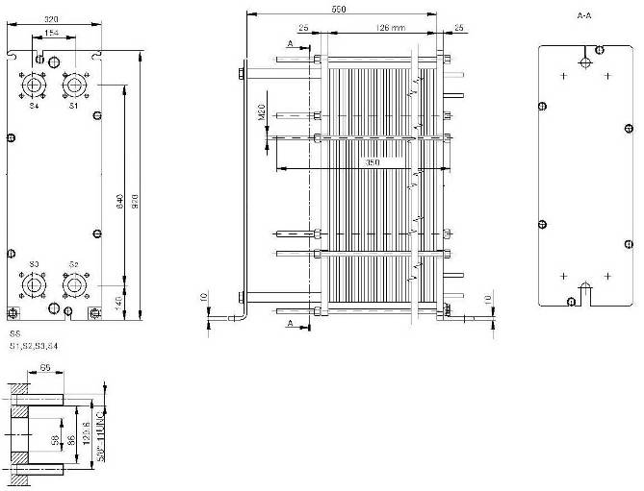
Рисунок В.2 - Габаритный чертеж охладителя конденсата греющего пара LCN30AC001
Рисунок В.3 - Габаритный чертеж насосов возврата конденсата
греющего пара LCN31AP001, LCN32AP002
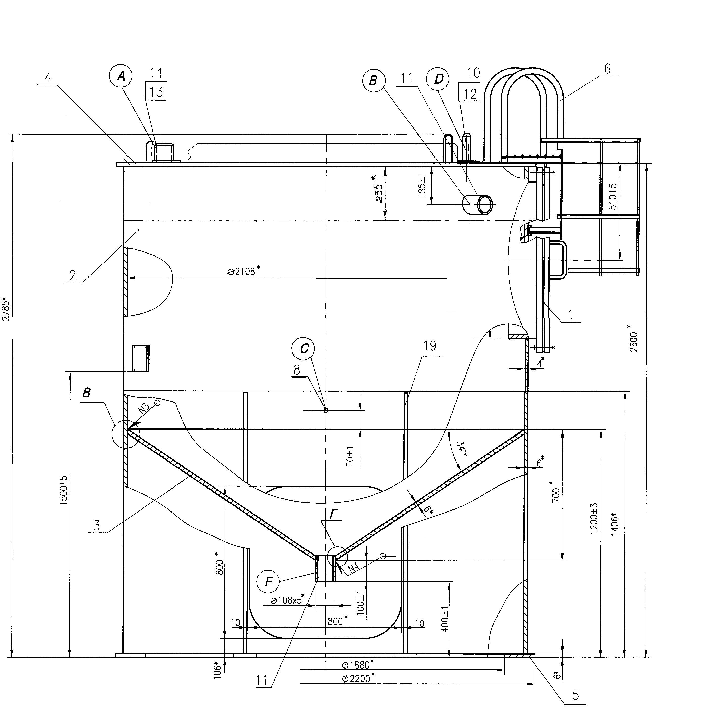

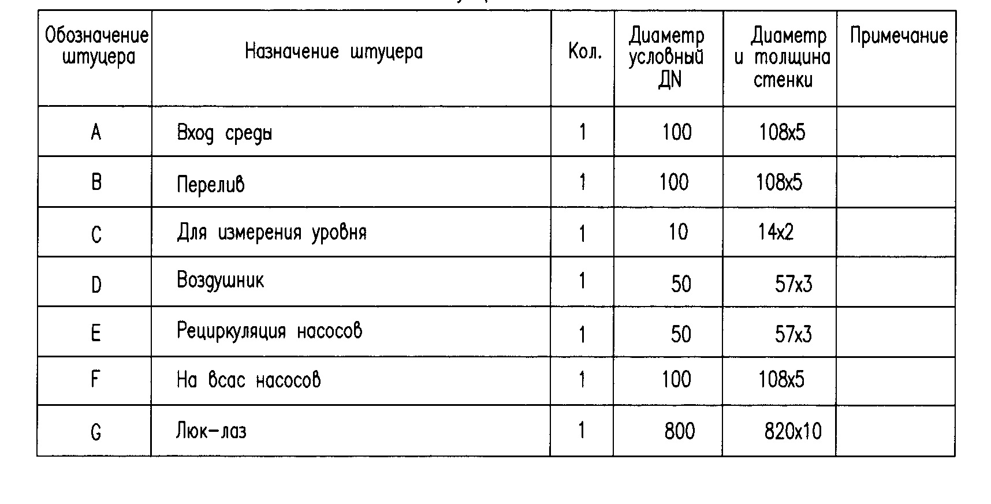

Рисунок В.4 - Габаритный чертеж бака LCN30BB001

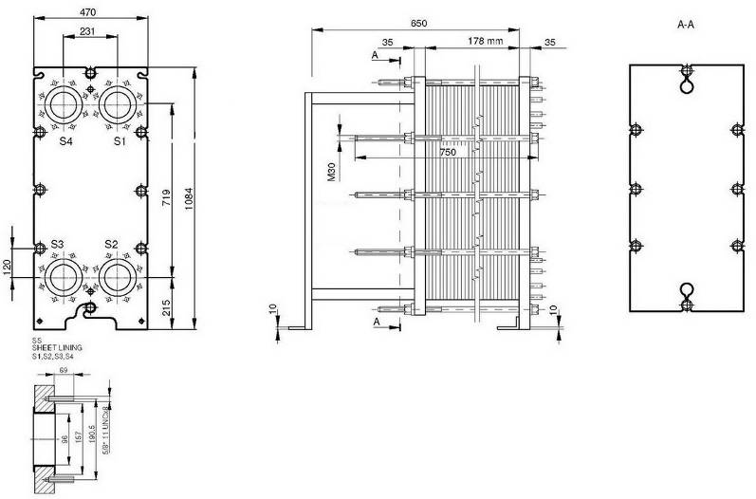
Рисунок В.5 - Габаритный чертеж охладителей конденсата
греющего пара LCN30AC002, LCN30AC003

Список сокращений
АСУ ТП | - автоматизированная система управления технологическими процессами
АЗ | - аварийная защита
БПУ | - блочный пункт управления
БРУ-СН | - быстродействующая редукционная установка собственных нужд
ЖРО | - жидкие радиоактивные отходы
КСН | - коллектор собственных нужд
ПГ | - парогенератор
ПРК | - пускорезервная котельная
РПУ | - резервный пункт управления

Ссылочные нормативные документы
Обозначение документа,  на который дана ссылка | Номер раздела, подраздела, пункта,  подпункта, перечисления, приложения,  разрабатываемого документа,  в котором дана ссылка
Общие положения обеспечения безопасности атомных станций ОПБ-88/97 НП-001-97. | 5.7.2.4.10.2.1
Правила устройства и безопасной эксплуатации оборудования и трубопроводов атомных энергетических установок ПНАЭ Г-7-008-89. | 5.7.2.4.10.2.1;  5.7.2.4.10.2.9
Нормы проектирования сейсмостойких атомных станций НП-031-01. | 5.7.2.4.10.2.1
Сортамент трубопроводов низкого давления по ОСТ 34-42-658-84 | 5.7.2.4.10.3.4.1
Сортамент трубопроводов низкого давления, согласно СТО 79814898 101-2008 | 5.7.2.4.10.3.4.1

